**交接文档说明：**

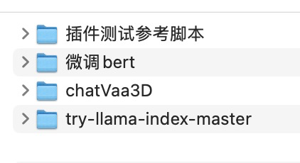  
1.插件测试参考脚本：为qt4与qt6插件运行结果，然后进行md5编码的比较，注意事项，如果结果不一致，可能是因为插件中运行有当前时间导致的，需要二次确认。

2.微调bert：对BERT模型进行微调，使其可以根据用户的语言判断是哪一个插件或者哪些插件。

3.try-llama-index-master：给予大语言模型的对话模型，可以在数据集中增加各种问题或者各种特性，此模型具有很强的鲁棒性，可以智能的回答用户的问题，注意需要更换API-key。可以将其设置为环境变量进行使用。

4.chatVaa3D：调用示例，使用插件模版，生成了插件，用来进行进程通信，获取用户的语言传递给3或者2，获取结果进行输出，实现智能问答或者插件预测。